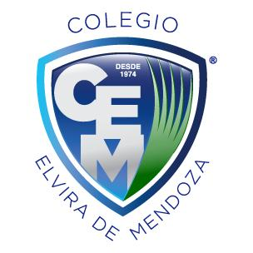

**Colegio Elvira de Mendoza**

**4to grado de Primaria**

**Ciencias Naturales**

**Guía 1 - Abril**

Semana del 20 - 24

***Tema 1: LA LUZ***

Describe la imagen de la portada y relaciona con tu propia experiencia.

Y completar en su cuaderno las preguntas de la pág. 135

Con ayuda de tus padres, llena las siguientes actividades.

Preguntar ¿Por qué encendemos luces durante la noche y la apagamos durante el día?

Comentar sobre las formas en que la luz resulta favorable para la vida y sobre los peligros de la luz solar.

Investiga sobre la forma en que se obtiene la luz que usan en casa.

Leer los textos de la pág. 136 y 137, observen las imágenes y la relaciona con los mismos. Y escriban en su cuaderno lo que le parece interesante de la luz.

***Contesta***

¿Qué es la luz?

¿Qué son fuentes luminosas?

¿A que llamamos iluminación?

¿A que llamamos oscuridad?

¿Cómo se pueden clasificar las fuentes luminosas y define cada una?

Actividad pág.137

***Tema 2: Los colores y los cuerpos***

***Contesta***

¿Ha visto en alguna ocasión un arcoíris?

¿Cuáles colore tiene el arcoíris?

Leer la pág. 138 y 139 y realizar un resumen y luego explicar que aprendiste

¿Cómo se forma el arcoíris?

**Fecha límite de entrega: miércoles 27 de abril, 2020.**